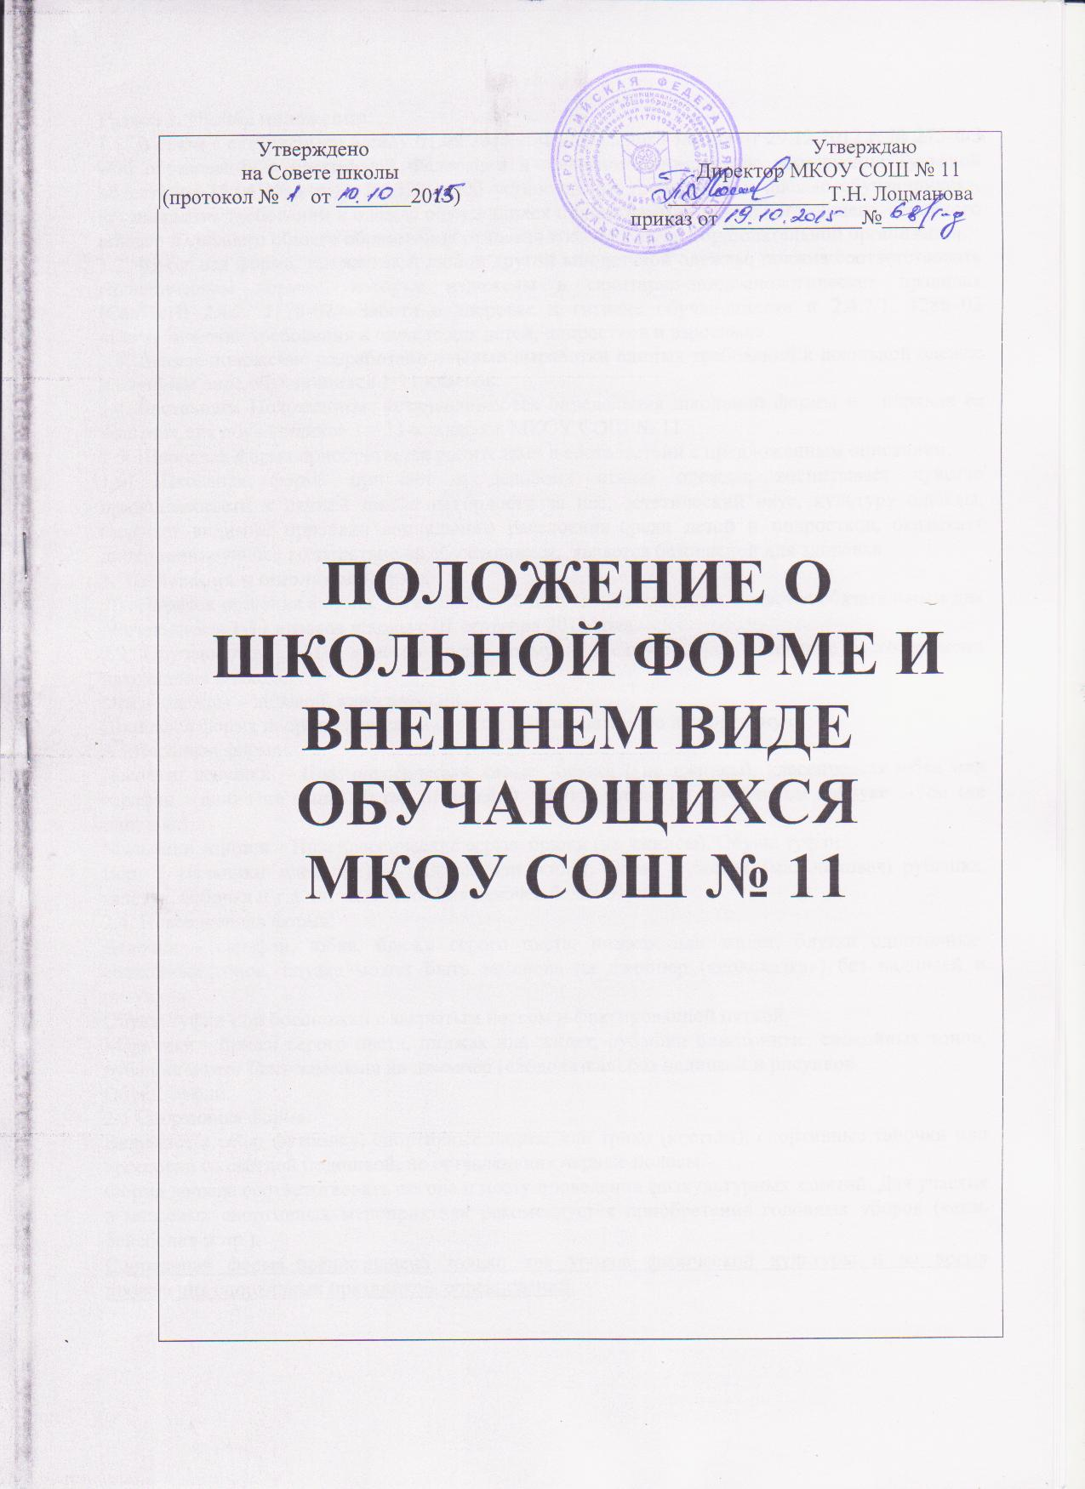

|  |
| --- |
| **Раздел 1. Общие положения.**  1.1. В связи с вступлением в силу 01.09.2013 г. Федерального закона от 29.12.2012 г. № 273-ФЗ «Об образовании в Российской Федерации  и приказом министерства образования Тульской области от 15.04.2013 года № 323 « Об установлении требований к одежде обучающихся», установление требований к одежде обучающихся по программам начального общего, основного общего и среднего общего образования отнесено к компетенции образовательной организации.  1.2. Школьная форма, так же как и любой другой вид детской одежды, должна соответствовать гигиеническим нормам, которые изложены в санитарно-эпидемиологических правилах (СанПиН) 2.4.2. 1178-02 «Забота о здоровье и гигиене обучающихся» и 2.4.7/1. 1286–03 «Гигиенические требования к одежде для детей, подростков и взрослых».  1.3. Данное положение разработано с целью выработки единых требований к школьной одежде и внешнем виде обучающихся 1-11 классов.  1.4. Настоящим Положением   устанавливаются определения школьной формы и   порядок ее ношения для обучающихся 1 – 11-х  классов МКОУ СОШ № 11  1.5. Школьная форма приобретается родителями в соответствии с предложенным описанием.  1.6. Школьная форма приучает к деловому стилю одежды, воспитывает чувство принадлежности к данной школе и гордости за нее, эстетический вкус, культуру одежды, смягчает видимые признаки социального расслоения  среди детей и подростков, оказывает дисциплинирующее воздействие на обучающихся,  является безопасной для здоровья.  **2. Требования к школьной форме.**  2.1. Порядок ношения формы, установленный данным Положением, является обязательным для обучающихся 1-11 классов школы с 01 сентября 2013 года.  2.2. Обучающиеся 1-11-х классов носят форму и сменную обувь в течение всего времени нахождения в школе.  Стиль одежды – деловой, классический.  Школьная форма подразделяется на парадную, повседневную и спортивную.  2.3.Парадная форма:  Девочки, девушки – Низ: классические серые брюки ( не джинсы), классическая юбка или сарафан (длина не выше 10 см. от колена). Обувь: туфли на устойчивом каблуке 3-7см (не шпилька).  Мальчики, юноши – Низ: классические серые брюки (не джинсы). Обувь: туфли.  Верх ( мальчики идевочки) – пиджак или жилет. Белая мужская (мальчиковая)  рубашка, галстук, бабочка и т.п. по желанию. Для девочек белая блуза.  2.4. Повседневная форма:  Девочки – сарафан, юбка, брюки серого цвета, пиджак или жилет, блузки однотонные, спокойных тонов, блузка может быть заменена на джемпер («водолазка») без надписей и рисунков.  Обувь: туфли или босоножки с закрытым носком и фиксированной пяткой.  Мальчики - брюки серого цвета, пиджак или жилет, рубашки однотонные, спокойных тонов, рубашка может быть заменена на джемпер («водолазка») без надписей и рисунков.  Обувь: туфли.  2.5.Спортивная форма:  Включает в себя: футболку, спортивные шорты или трико (костюм), спортивные тапочки или кроссовки со светлой подошвой, не оставляющих черные полосы.  Форма должна соответствовать погоде и месту проведения физкультурных занятий. Для участия в массовых спортивных мероприятиях рекомендуется приобретение головных уборов (кепи, бейсболки и пр.).  Спортивная форма  предназначена только для уроков физической культуры и на время проведения спортивных праздников, соревнований.  **3. Гигиенические требования к школьной форме**  Одним из приоритетных направлений при решении вопроса формирования качественной и безопасной образовательной среды, наряду с материально- техническим состоянием образовательных учреждений и организацией питания существенную роль в сохранении и укреплении здоровья обучающихся играет их одежда. Защитные свойства одежды особенно важны для детей. Одежда детей по своей конструкции и физико-гигиеническим показателям материалов должна соответствовать возрастным анатомо-физиологическим особенностям, виду деятельности и метеорологическим условиям; не препятствовать быстрому и легкому надеванию и снятию, способствовать воспитанию эстетического вкуса ребенка.  В соответствии техническим регламентом Таможенного союза «О безопасности продукции, предназначенной для детей и подростков» (ТР ТС 007-2011) по функциональному назначению одежда подразделяется на  изделия 1-го, 2-го и 3-го слоев. К каждому слою одежды предъявляются свои гигиенические требования. Школьная форма - это одежда второго слоя.  Помимо внешнего вида и качества одежды очень важны материалы, из которых она изготовлена. Текстильные материалы и готовые швейные изделия должны соответствовать требованиям биологической и химической безопасности, а также нормам по гигроскопичности, воздухопроницаемости, электризуемости, содержанию свободного формальдегида и устойчивости окраски.  Предпочтение следует отдавать натуральным материалам, таким, как шерсть, шелк, лен, хлопок. Ткань лучше выбирать без синтетических добавок, так как они аккумулируют статическое электричество. Синтетические материалы, как правило, обладают низкой воздухопроницаемостью и гигроскопичностью и  могут вызывать повышенную потливость, и, как следствие, являться причиной появления сыпи и раздражений на коже. Рекомендуется форма из хлопка и льна для осени и весны, а шерсть и кашемир для зимы.  Шерстяные ткани, для улучшения их свойств выпускают с добавлением химических волокон: 30-35% полиэфирных и 40% полиэфирных волокон, 33% капрона и 40% лавсана.  На показатели теплозащитности влияет гигроскопичность. С повышением влажности материалов снижается их теплопроводность. По этой причине к гигроскопичным шерстяным тканям добавляется до 50% химических волокон, в основном нитрона или вискозы (30%).  К числу тканей, которые остаются пока еще незаменимыми при изготовлении определенных видов детской одежды с позиции гигиенических свойств относятся, прежде всего, футерованные хлопчатобумажные ткани, фланель, бумазея и другие.  Для школьной формы детские психологи рекомендуют выбирать спокойные, приглушенные цвета, которые не повышают утомляемость у детей. Сочетание черно- белого цвета не рекомендуется, такой резкий контраст резко утомляет зрение и может вызвать головную боль.  Продукция для детей и подростков, соответствующая требованиям безопасности технического регламента ТР ТС 007-2011 «О безопасности продукции, предназначенной для детей и подростков» и прошедшая процедуру оценки (подтверждения) соответствия, должна иметь маркировку единым знаком обращения продукции на рынке государств - членов Таможенного союза. Маркировка осуществляется перед выпуском продукции в обращение на рынке. Маркировка наносится на изделие, этикетку, прикрепляемую к изделию или товарный ярлык, упаковку изделия или листок-вкладыш к продукции.  Маркировка должна также содержать следующую информацию: наименование страны, где изготовлена продукция; наименование и местонахождение изготовителя (уполномоченного изготовителем лица), импортера, дистрибьютора; наименование и вид (назначение) изделия; дата изготовления; единый знак обращения на рынке; срок службы продукции (при необходимости), гарантийный срок службы (при необходимости) товарный знак (при наличии).  Информация должна быть представлена на русском языке или государственном языке государства - члена Таможенного союза, на территории которого данное изделие производится и реализуется потребителю. Маркировка одежды также должна иметь информацию о возрастной принадлежности одежды, виде и массовой доли (процентного содержания) натурального и химического сырья в материале верха и подкладке изделия (отклонения фактических значений процентного содержания сырья не должно превышать 5 процентов); размера изделия; символов по уходу за изделием и (или) инструкции по особенностям ухода за изделием в процессе эксплуатации (при необходимости).  Требования к одежде детей и подростков определяются положениями Закона Российской Федерации от 07.02.1992 № 2300-1 «О защите прав потребителей», Федерального закона от 30.03.1999 года № 52-ФЗ «О санитарно- эпидемиологическом благополучии населения», техническим регламентом Таможенного союза «О безопасности продукции, предназначенной для детей и подростков» (ТР ТС 007/2011) и санитарными правилами СанПиН 2.4.7/1.1.1286-03 «Гигиенические требования к одежде для детей, подростков и взрослых, товарам детского ассортимента и материалам для изделий (изделиям), контактирующим с кожей человека», актуальность которых повышается в связи с вступлением в силу с 1 сентября 2013 года Федерального закона от 29.12.2012 года № 273 ФЗ «Об образовании в Российской Федерации».  Знание вышеуказанных требований необходимо для правильного выбора школьной формы, что будет способствовать сохранению здоровья детей и подростков.  **4. Общие принципы создания внешнего вида.**  4.1. Аккуратность и опрятность:   * одежда должна быть обязательно чистой и  выглаженной; * обувь должна быть чистой; * внешний вид должен соответствовать общепринятым в обществе нормам делового стиля и исключать вызывающие детали (волосы, лицо и руки должны быть чистыми и ухоженными, используемые и дезодорирующие средства должны иметь легкий и нейтральный запах).   4.2. Сдержанность:   * одно из главных правил делового человека при выборе одежды, обуви, при использовании парфюмерных и косметических средств – сдержанность и умеренность; * основной стандарт одежды для всех - деловой стиль.   4.3 Запрещается использовать для ношения в учебное время следующие варианты одежды и обуви:   * спортивная одежда (спортивный костюм или его детали); * одежда для активного отдыха (шорты, толстовки, майки и футболки с символикой и т.п.); * пляжная одежда; * одежда бельевого стиля; * блузки без рукавов; * мини-юбки (длина юбки выше 10 см от колена); * слишком короткие блузки, открывающие часть живота или спины; * одежда из кожи (кожзаменителя), плащевой ткани; * сильно облегающие (обтягивающие) фигуру брюки, платья, юбки; * спортивная обувь ; * пляжная обувь (шлепанцы и тапочки); * массивная обувь на высокой платформе; * вечерние туфли (с бантами, перьями, крупными стразами, яркой вышивкой, из блестящих тканей и т.п.); * туфли на чрезмерно высоком каблуке ; * в одежде и обуви не должны присутствовать очень яркие цвета, блестящие нити и вызывающие экстравагантные детали.   4.4. Волосы   * длинные волосы у девочек должны быть заплетены, средней длины - прибраны заколками; * мальчики и юноши должны своевременно стричься (стрижки классические);   **Запрещаются экстравагантные стрижки и прически, окрашивание волос в яркие, неестественные оттенки.**  4.5.. Маникюр и макияж:  Рекомендован маникюр гигиенический, бесцветный.  Запрещен:   * декоративный маникюр; * декоративный маникюр с дизайном в ярких тонах (рисунки, стразы); * вечерние варианты макияжа с использованием ярких, насыщенных цветов.   4.6. Запрещено использовать в качестве деталей одежды массивные броши, кулоны, кольца, серьги.  4.7. Запрещено ношение пирсинга.  4.8. Размер сумок должен быть достаточным для размещения необходимого количества учебников, тетрадей, школьных принадлежностей и соответствовать форме одежды. 4.9. Запрещаются аксессуары с символикой асоциальных неформальных молодежных объединений.  **5.Права и обязанности обучающихся.**  5.1. Учащийся имеет право выбирать школьную форму в соответствии с предложенными вариантами и обязаны в течение учебного года постоянно носить школьную форму. 5.2. Учащийся обязан носить повседневную школьную форму ежедневно.  5.3. Содержать форму в чистоте, относится к ней бережно, помнить, что внешний вид ученика – это лицо школы.  5.3. Спортивная форма в дни уроков физической культуры приносится учащимися с собой.  5.4. В дни проведения торжественных линеек, праздников школьники надевают парадную форму.  5.5. Ученик имеет право самостоятельно подбирать рубашки, блузки, аксессуары, к школьному костюму в повседневной жизни.  5.6. **Без школьной формы школьники на занятия не допускаются.**  5.7. Допускается ношение в холодное время года джемперов, свитеров и пуловеров неярких цветов.  5.8. Ученики школы обязаны выполнять все пункты данного положения.  **6.Обязанности родителей.**  6.1. Приобрести обучающимся школьную форму, согласно условиям данного Положения до начала учебного года, и делать это по мере необходимости, вплоть до окончания обучающимися школы. 6.2. Контролировать внешний вид учащихся перед выходом в школу в строгом соответствии с требованиями Положения. 6.3. Выполнять все пункты данного Положения.  **7. Меры административного воздействия.**  7.1.Данный локальный акт является приложением к Уставу школы и подлежит обязательному исполнению учащимися.  7.2.Несоблюдение обучающимися данного Положения является нарушением Устава школы и Правил поведения для учащихся в школе.  7.3. О случае явки учащихся без школьной формы и нарушением данного положения родители должны быть поставлены в известность классным руководителем в течение учебного дня.  7.4. За нарушение данного Положения Устава школы учащиеся могут быть подвергнуты дисциплинарной ответственности и общественному порицанию. |